Фонетический разбор слова
Фонетикой называют раздел языкознания, который изучает звуковую систему языка и звуки речи в целом. Фонетика — это наука о сочетании звуков в речи.

Фонетический разбор, или звуко-буквенный, — это анализ строения слогов и звуковой системы слова. Такой анализ предлагается выполнять как упражнение в учебных целях.
Под анализом понимается:
- подсчитывание количества букв;
- определение числа звуков в слове;
- постановка ударения;
- распределение звуков на согласные и гласные;
- классификация каждого звука;
- составление транскрипции (графической формы слова).
При разборе важно различать понятия «буква» и «звук». Ведь первые соответствуют орфографическим правилам, а вторые — речевым (то есть звуки анализируются с точки зрения произношения).
Прежде чем приступить к звуко-буквенному разбору, следует запомнить
В русском языке десять гласных букв и шесть гласных звуков:
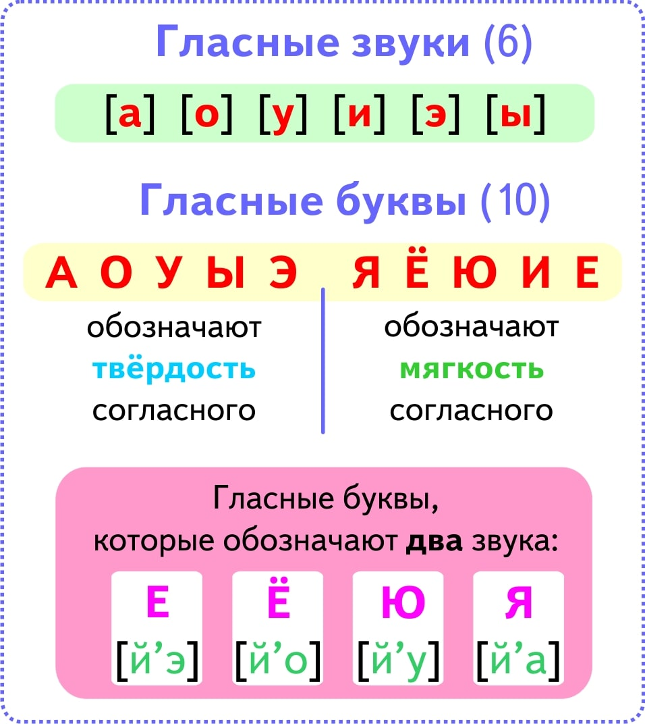

И тридцать шесть согласных звуков:
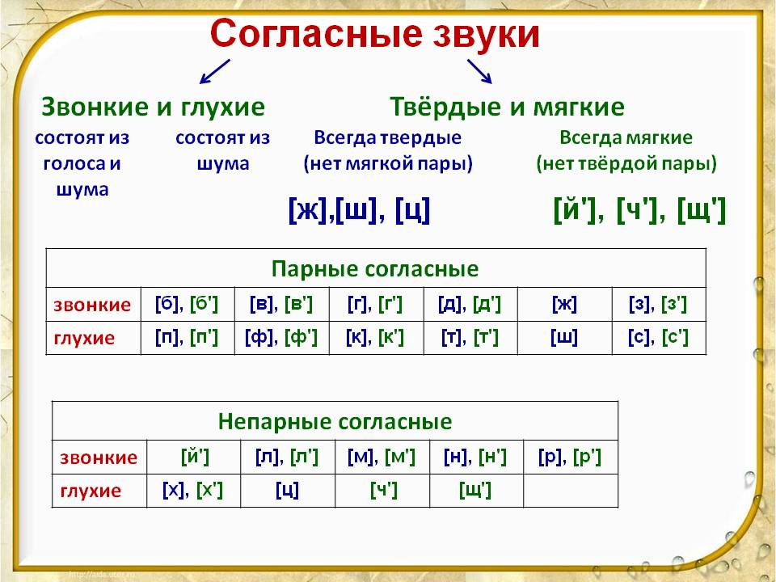
В русском алфавите есть также буквы Ь, Ъ. Они не образуют звука. Ь (мягкий знак) служит для того, чтобы смягчать согласные, после которых он ставится. Ъ (твердый знак) имеет разделительную функцию.

Правила разбора на звуки
- Транскрипция записывается в квадратных скобках: [ ].
- Мягкость звука обозначается символом «’».
- Перед глухими звонкие согласные оглушаются: ногти — [нокт’и].
- Звуки [с], [з] в приставках слов смягчаются: разъединить — [раз’й’эд’ин’ит’].
- Некоторые согласные в словах не читаются: костный — [косный’].
- Сочетание букв «сч», «зч» читаются как «щ»: счастье — [щ’аст’й’э].
- Удвоенный согласный обозначается «:»: постепенный — [паст’ип’эн:ый’].

Образец звуко-буквенного разбора слова
- Записать слово по правилам орфографии.
- Разделить слово по слогам.
- Обозначить ударный слог.
- Произнести слово вслух и на основании этого выполнить транскрипцию.
- Описать гласные звуки по порядку, обозначить, какие из них являются ударными, а какие — безударными. Описать согласные. Охарактеризовать их: парные/непарные, звонкие/глухие, твердые/мягкие.
- Подсчитать количество звуков и букв в слове.
